SItu di Paddaghju

Si ghjunghje à u situ di Paddaghju pè a D48 è po un chjassu di 2 chm chì parte ver’di u nordueste à u ponte d’Avena, à 3 chm di Tizzà. Hà marcatu l’imaginariu pupulare issa infilarata eccezziunale di 258 stantare di u megaliticu II (2000 à 1500 p.d.G.C.) urganizate in sette file spiccate : si cunsiderava cumu un « palazzu » lacatu da un passatu landanu è certe volte cumu u « campusantu di i Turchi ».

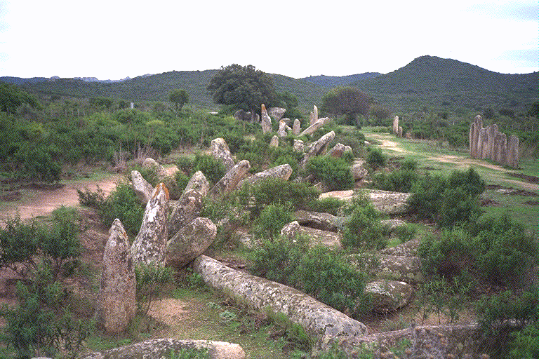

Infilarata di u Paddaghju o campusantu di i Turchi

Hè statu ricensatu a primùa volta in u 1889 da Etienne MICHON, dopu in u 1914 da GIRAUX è da Roger GROSJEAN da u 1964 à u 1968, cun 258 monoliti in 7 gruppi. Urientati tutti nordu-sudu è cù unu solu este-ueste. Anu tutti una forma umana puru s’omu ùn li cunsidereghja da statule-stantare. Roger GROSJEAN l’avia caratterizati stantare protoantrupumorfe.
Solu trè anu una spada o una cultella (Paddaghju I, II, et III).
U scavu di u cascione in u 1966 hà permessu di datà u situ à l’età di u bronzu.
Isse infilarate sò l’infilarate più maiò in u Mediterraneu.

